白馬村公民館講座　ふれあい教室

「心と体の健康を楽しむ」

新型コロナでストレスのたまった身体に健康体操をして、心身ともにリフレッシュしませんか？　本講座では無理のないやさしい身体運動でイキイキとした毎日を過ごし、心身ともに美しく健康になることを目的としています。三密にならないように間隔をとってマスクの着用と消毒など感染対策をとり、体操は６０分程度予定しています。大勢の皆さまのご参加をお待ちしております。

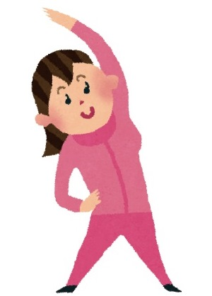講座内容予定　　 　（実技運動）

６月１９日（金）　　　心を洗うやさしい動き

６月２６日（金）　　　大腰筋の運動

７月　３日（金）　　　歩くこと（足踏み）

７月１０日（金）　　　大きな筋肉の動き

７月１７日（金）　　　静かな運動

講　師：山里鈴子 先生

場　所：白馬村役場 多目的ホール

時　間：１０時～１１時３０分

持ち物：運動しやすい服装と上履き、飲み物、マスク

対　象：成年男女２０名前後

受講料：全５回　２０００円（初回時に全額いただきます）

申込み：ふれあいセンター３階 公民館へ持参かFAX、電話でお申込みください。

問合せ：白馬村公民館　電話８５－０７２６　FAX８５－０７２３

-------------------------キリトリ---------------------------

「心と体の健康を楽しむ」申込書（白馬村公民館）

名　前：

住　所：

連絡先：